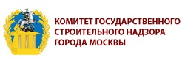
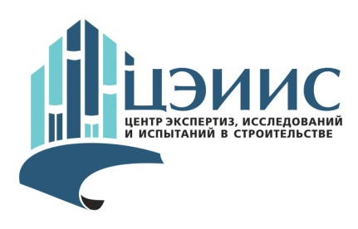
Учебный центр ГБУ «ЦЭИИС»
ПРИГЛАШАЮТ

29 сентября 2021 года
принять участие в бесплатном семинаре в формате вебинара по теме:

«Геодезический контроль строительно-монтажных работ. Методы измерений, основные виды дефектов и нарушений, выявляемых при осуществлении геодезического контроля. Оборудование применяемое при осуществлении геодезического контроля» *
9.50-10.00 | - Регистрация и подключение слушателей вебинара.
10.00-10.40 | Геодезический контроль строительно-монтажных работ.  - Общие положения. Нормативные документы.  - Входной контроль.  - Операционный контроль.  - Приёмочный контроль.  - Геодезический мониторинг, как отдельный вид контроля.  - Последствия отсутствия контроля на строительной площадке.  - Отклонения, допуски, согласование.  Григорьев Олег Анатольевич – Начальник отдела геодезии ООО «Энергетическое строительство»
10.40-11.40 | Мониторинг зданий и сооружений в зоне жилой застройки.  Соколов Николай Евгеньевич – Начальник отдела геодезического контроля ГБУ «ЦЭИИС».
11.40-12.15 | Применение наземного лазерного сканирования для целей строительного контроля.  Свяжина Александра Алексвандровна – Менеджер по развитию бизнеса, компании Hexagon.
12.15-12.30 | - Круглый стол. Ответы на вопросы.
Участие в вебинаре: Бесплатно
Для корректной работы вебинара необходимо: обеспечить стабильное соединение с сетью Интернет, установить браузер Google Chrome, убедиться, что работает звук в колонках или наушниках, работает камера и идет видео.
Для участия необходимо: заполнить и прислать заявку формате WORD и согласие на обработку персональных в формате PDF данных в на адрес: dmitrenkopi@str.mos.ru. На ваш адрес будет отправлена прямая ссылка на подключение к вебинару. В день проведения вебинара, за 15 минут до начала, ссылка на подключение будет отправлена повторно. Заявку на участие и согласие на обработку персональных данных можно скачать на сайте ГБУ «ЦЭИИС» (ceiis.mos.ru) в разделе Учебный центр или запросить у сотрудников учебного центра.
Дополнительную информацию можно получить:
Дмитренко Петр Иванович: +7(965)342-15-05 dmitrenkopi@str.mos.ru.
Присяжной Николай Владимирович: +7(915)462-25-25 prisyazhnoynv@str.mos.ru

*Организатор оставляет за собой право вносить изменения в программу, дату и состав выступающих лекторов.

